突发险情无畏冲火海 奋力灭火保住高压线
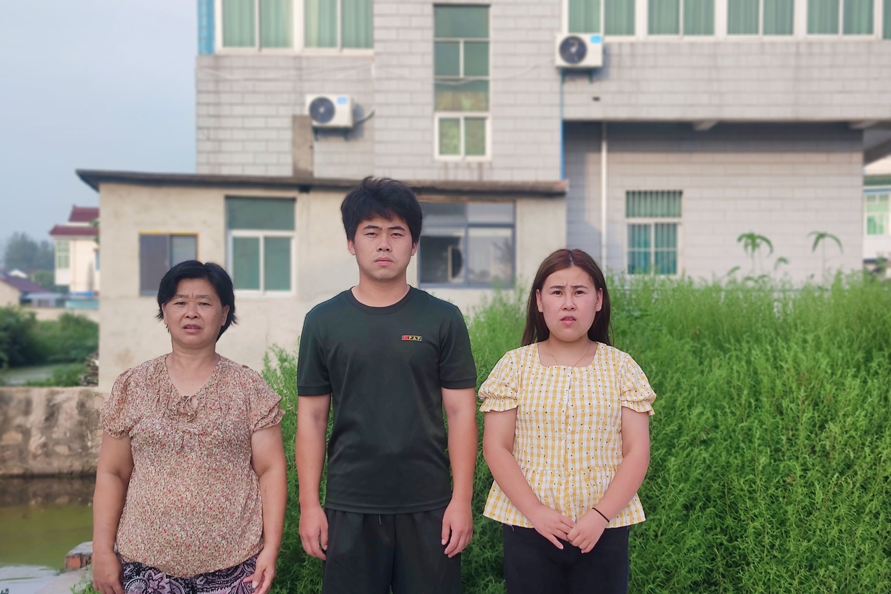
人物简介：徐忠翠，女，1973年5月生，博望区新市镇刘山村村民。陶家兵，男，1995年12月生，博望区新市镇刘山村村民。陶家琴，1994年6月生，博望区丹阳镇康庄花苑居民。
事迹简介：2020年3月19日晚7点半左右，正在做晚饭的徐忠翠突然发现不远处干燥的芦苇荡冒出火焰，浓烟滚滚，火借风势迅速蔓延时突然向上窜起，火舌直扑上方的高压电线，已经不断地闪着电火花了。徐忠翠立即冲出家门大声呼喊救火。带着两岁孩子回娘家的女儿陶家琴放下孩子，抄起竹竿和水桶，跟着母亲奔到芦苇荡着火点，刚下班的儿子陶家兵也奔了过来，并及时打电话报警。3人用长竹竿奋力扑打芦苇上的火头，并用水桶、脸盆舀水浇向蹿起的火焰。火苗夹着滚滚浓烟熏得3人喘不过气来。徐忠翠在取水时不慎摔倒，只觉左手臂一阵钻心的疼痛，但她顾不上察看继续舀水泼向火苗，一心想着扑灭火焰，保住上面的高压电线。经过一个多小时的奋战，终于将肆虐的大火扑灭了，高压电线只受到轻微灼伤。而此时精神放松的徐忠翠才感到腰部和左臂剧烈疼痛，家人立即将她送去医院，后诊断为左手臂骨折和腰部扭伤。徐忠翠原先在南京，一人同时打多份工，收入尚可，但由于救火摔伤后至今尚未康复，无法从事体力劳动。失去收入来源，儿子陶家兵也辞职在身边照顾她，但徐忠翠和孩子们并不后悔，也不愿给政府添麻烦。她说：“保护国家财产不受损失，我们个人吃些苦，心也甘啊！”
正文：
谈起因救火而受伤时，徐忠翠这么说道，“高压线要是烧毁了，危及的是大家的安全，这种情况，不论是谁碰到，都会去救火的。我这点伤不算什么，养养就好了。”
“我赶到的时候，火已经被扑救得差不多了。一开始我只顾着救火，后来我媳妇跟我说，丈母娘在救火的时候受伤了，我定睛一看，她的面部、手臂、头发等多处被烧伤，左手臂也摔伤了。”徐忠翠的女婿回忆道，“我说要赶紧送她去医院治疗，她还惦记着要救火。”在大家的努力下，经过一个多小时的英勇奋战，大火终于被扑灭。由于徐忠翠全家扑救及时，芦苇荡上方的高压线受损轻微，没有对公共安全造成影响。
火海逆行勇无畏
2020年3月19日晚19时许，徐忠翠像往常一样在厨房准备晚饭，带着两岁孩子回娘家的女儿陶家琴也在厨房帮忙。正在炒菜的徐忠翠突然听到外面传来“噼里啪啦”的声音，便疾步跑出房门，发现房子不远处的芦苇荡起火了，浓烟滚滚而出，火势逐渐变大，迅速蔓延到整片芦苇荡，位于芦苇荡上方的电线已经被烧出了电火花，大火在晚风的吹拂助燃下，不断发出“噼里啪啦”的爆裂声。
失火的芦苇荡原先是一个小池塘，因多年无人管理，长出了一大片野生芦苇，三月份的芦苇荡还是一片枯黄，火势一旦起来便不那么容易被扑灭。此时的徐忠翠万分焦急，再迟一点的话高压线都要烧着了，到时候整片区域电表跳闸甚至引发大范围火灾就不得了了。
见此情景，徐忠翠急忙大声呼喊：“着火了，着火了，快来救火啊！”转身拿上水桶赶去救火。
全家合力保高压
见此情景，陶家琴顾不上照看小孩，急忙找来竹竿和水桶，跟着母亲来到芦苇荡。刚下班到家的陶家兵见状，也一起奔过去，同时报警求助。他们一边奋力用长竹竿将芦苇上的火头压下，防止火势烧到高压线线路，一边用水桶脸盆舀水一次次地浇向蹿起的火苗。浓烟呛得徐忠翠一家人喘不过气来，但他们冒着危险仍艰难地向燃烧的芦苇上浇水。晚上8点多，天已经完全黑下来了，熊熊的大火映红了半边天，烈火下的徐忠翠一家正在奋力泼水救火，48岁的她由于气力不够，做不到像年轻人那样，远远地将水泼出去，情急之下只能走近火源扑救，一桶一桶的水泼下，一股风刮来，瞬间浓烟弥漫，呛得她喘不过气睁不开眼，但她并没有就此停下，而是冒着被烈火吞噬的危险，忍着被烟尘熏呛的痛苦，艰难地一步一步向大火发起了攻势。火焰顺着风向刮到姐弟俩的身上，隐隐约约能闻到头发丝烧焦的味道，同时炙热的火焰烤得他们皮肤生疼，姐弟俩完全顾不上这么多，一心只想着不要让大火烧着高压线。徐忠翠在取水时突然不慎摔倒，顿时只觉左手臂一阵钻心的疼痛，但她顾不上察看继续舀水泼向火苗，一心想着扑灭火焰，保住上面的高压电线。晚上9点多，刚刚下班到家的女婿也急忙赶来帮忙。经过一个多小时的奋战，大火终于被扑灭。由于扑救及时，高压线只轻微受损。陶家琴想起还独自一人在家里的孩子，她顾不上体力不支，立刻奔跑回家。而此时精神放松的徐忠翠才感到腰部和左臂剧烈疼痛，家人立即将她送去医院，后诊断为左手臂骨折和腰部扭伤，需立即动手术，并要卧床静养半年。
逆境不悔显担当
事后，陶家兵回忆：“当时，我妈妈摔伤，但她让大家先救火，说她没事，不用管她。”最终在大家共同努力下，才把火扑灭。徐忠翠也被送到马鞍山市人民医院救治，经医生诊断，确认其左手臂骨折。“一看到妈妈左手臂缠着绷带，医生说她手臂才动了手术，钉了钢板，需要静养大半年，至今钢板还未取出。这得多疼啊，看着她这样，我心里就特别难受。”陶家兵哽咽着说道，他的妈妈心眼好，平时就乐于助人，邻里乡亲平日里家里有事她都会去帮忙，村里的人都很尊敬她，有什么纠纷都喜欢请她调解。
徐忠翠的丈夫陶小保常年在外打工，救火事件发生时，在外地打工的他只能在电话那头干着急，得知火情被控制、家人也都没事，这才放下心来，提及老婆徐忠翠和儿女英勇救火的事情，陶小保一点也不惊讶，并希望家里人一直保持见义勇为的精神。
徐忠翠原先在南京，一人同时打多份工，收入尚可，现如今因身体状况不佳，无收入来源。陶家兵刚从部队退伍回来，在博望某企业就职。徐忠翠受伤后，陶家兵就辞去工作在家照顾母亲，洗衣、做饭面面俱到。女儿陶家琴也更加频繁地去看望母亲，看到母亲受伤的手臂，陶家琴的眼睛不由地湿润了。徐忠翠一家直言不需要政府关照，不愿给政府添麻烦。
刘山村党支部书记孟齐群得知消息后，前往徐忠翠家送去慰问。之后在得知陶家兵辞职在家照顾母亲，孟齐群表示，“徐大姐，有任何困难都可以向我们反映，我们一定尽全力帮您解决的，关于您儿子后续的就业问题，您也不用担心，我们会积极向周边企业推荐，帮助他找到一份好工作。”
徐忠翠一家在邻里乡亲生命财产安全受到严重威胁的时候，临危不惧、挺身而出，他们用满腔赤诚谱写了一曲新时代的正气之歌。

